ЯШЬ БУЫННЫ ФИЗИК ЯКТАН НЫК ҺӘМ СӘЛАМӘТ ТӘРБИЯЛӘҮДӘ ТӨП ЧАРА – ХӘРӘКӘТЛЕ УЕННАР.
(дидактик материал буларак стена чыгышлары кулланам)
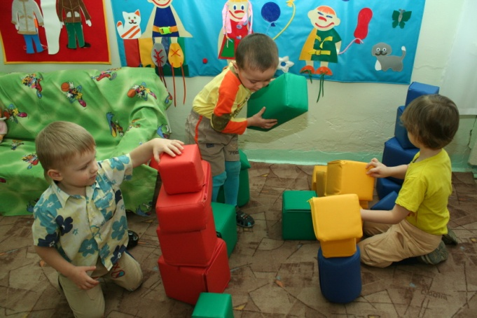
Хәрәкәтле уеннар яш буынны физик яктан нык һәм сәламәт тәрбияләү , аның хәрәкәт итү мөмкинлекләрен үстерү һәм сәләтләрен камилләштерү кебек бер-берсенә тыгыз бәйләнгән комплекслы бурычларны хәл итүдә алыштыргысыз чара булып тора. Хәрәкәтле уеннар баланың иҗатын, хыялын, игътибарын үстерүгә, инициативалылык, мөстәкыйльлек тәрбияләүгә, җәмәгать тәртибе кагыйдәләренә хөрмәт уятуга юнәлдерелгән. Әлеге бурычларны хәл итү, уеннарның үзләрен үткәрүдән бигрәк, аларны оста итеп оештыруга, методик таләпләрне катгый саклауга бәйле.
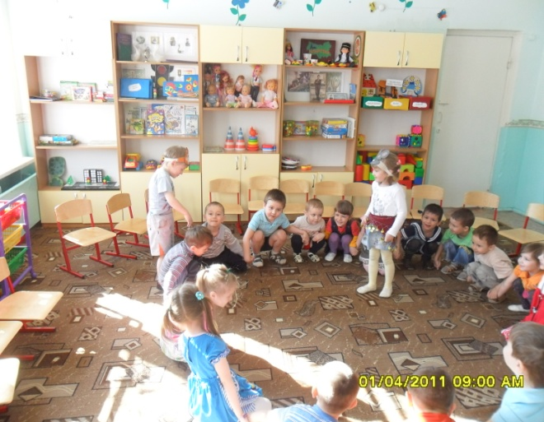
Хәрәкәтле уеннар составына кергән күп санлы хәрәкәтләр шулай ук координацияне һәм кондицияне камилләштерүгә комплекслы йогынты ясыйлар. Бу яшьтә уен эшчәнлегенең нигезләре салына. Алар иң элек йөрү, йөгерү, сикерү, ыргыту кебек хәрәкәтләрне: тупны тоту, предметны бер кешедән икенчесенә тапшыру, туп ыргыту , туп сикертү кебек уен кагыйдәләрен; урын сайлау, партнер, команда белән килешеп хәрәкәт итү кебек техник-тактик гамәлләрне камилләштерүгә юнәлдерелгән .
Укыту барышында балалар бик күп уен төрләре белән танышырга тиешләр, алар уен эшчәнлегенә карата кызыксыну уята, мөстәкыйль рәвештә уенны сайларга һәм иптәшләре белән буш вакытта уйнарга өйрәтә.
Хәрәкәтле уеннар буенча программа материалы балаларның тиешле хәрәкәтләнү сәләтләренә һәм осталыкларына нинди йогынты ясавына бәйле рәвештә төркемләнә. Уенның төп вариантын үзләштергәннән соң, уенны уздыру шартларын, катнашучылар санын, инвентарьны, вакытны үзгәртергә киңәш ителә.
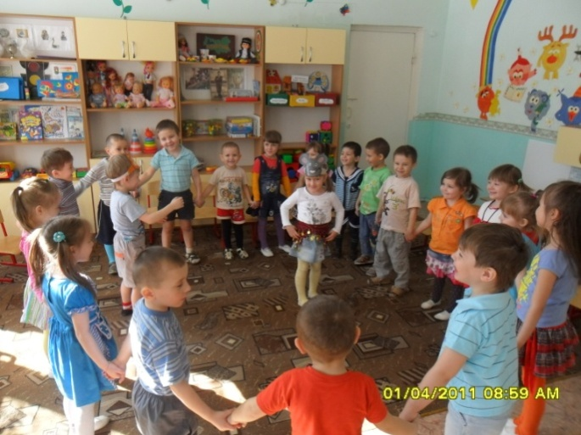
Хәрәкәтле уеннар буенча дәресләр, тәрбияченең командаларын, күрсәтмәләрен төгәл үтәүгә нигезләнеп, төгәл оештырылырга, аларда төгәл тәртип булырга тиеш. Шулай ук яңа күнегүләр үзләштергәндә искеләреннән файдалану, дидактик принципларны төгәл саклау зарур.
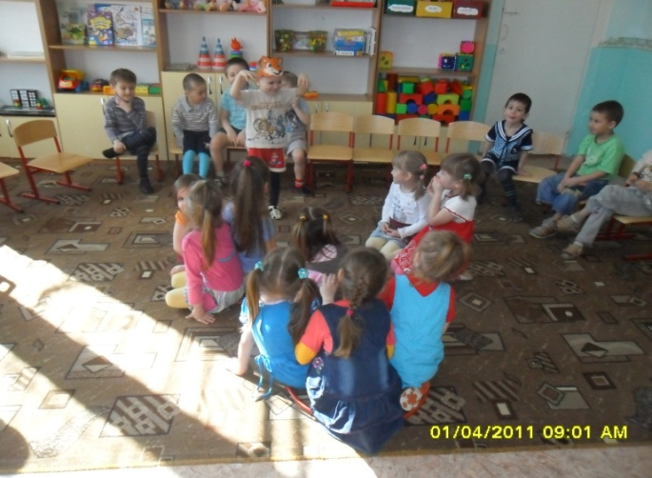
«Көтуче һәм көтү » уены.
Залның бер ягында гимнастик скамьялар белән “сарык абзары” билгеләнә. Балалар (“сарыклар”) анын эченә керәләр. Бер бала “көтүче” дип сайлана. Анын кузен яулык белэн бәйлиләр дә “абзар” янына җитәкләп алып килеп бастыралар. “Көтүче”: “Сарыклар, сарыклар, мин сезнен янга килдем”, - дип әйтә. Бу сузләрдән сон “сарыклар” гимнастик скамьялар аша чыгып басалар. “Көтүчедән” һәрберсе болай дип сорый: “Көтүче, көтүче, мина ничә адым атларга рөхсәт бирәсең?” “Көтүче” бердән унга кадәр санның берсен әйтә. ”Сарыклар” әйтелгән санча алга атлап баралар да туктыйлар. Барлык сарыклар да шулай таралышкач, “көтүче”: “Минем көтү кайда икэн?” - дип сорый. ” Сарыклар”: “Бә, бә, бә...”, - дип жавап кайтаралар. Аннан соң “көтүче” аларга таба атлый һәм, берәрсенә кагылгач: “Сарык, сарык, син кем?” – дип сорый. “Сарык” тагын “Бә, бә, бә...”, - дип тавыш чыгара. “Көтүче” аның исемен әйтергә тиеш. Әгәр дә ул баланын исемен дөрес әйтмәсә, икенче уенчы янына барып аны танырга тырыша.
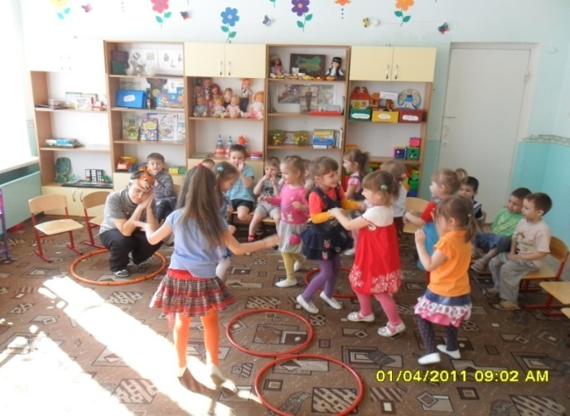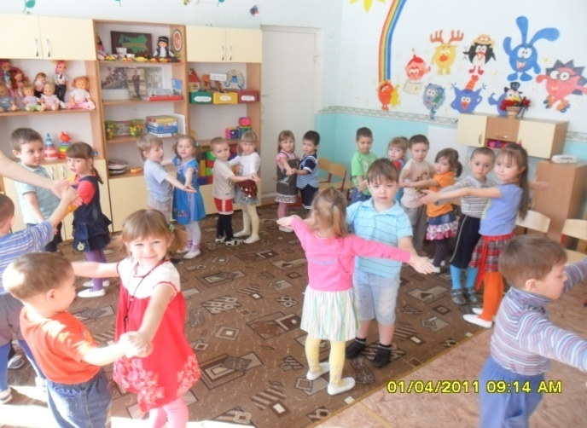
Балаларның бай рухлы ,сау-сәламәт булып үсүендә хәрәкәтле уеннарның роле зур шул. Өлкәннәргә эштән бушаган вакытларда күңел ачу, ял итү,вакыт уздыру чарасы булса,бала өчен уен чын шөгыльгә,тормыш көрәшенә һәм хезмәткә әзерләнү ул.
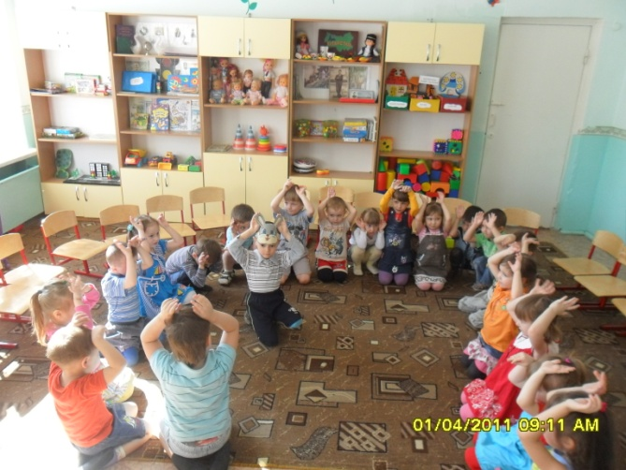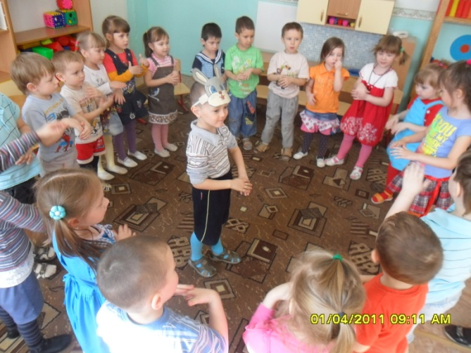

Абдрахманова Гөлназ Мияссяровна,
икенче категорияле тәрбияче

